Fluff sur les légions (partie 4)

Rappel des abréviations
SM : Space Marine SMC : Space Marine du Chaos
DA : Dark Angels EC : Empreror’s Childrens
IW : Iron Warriors WS : White scars
SW : Space Wolfs IF : Imperial Fist
NL : Night Lords BA : Blood Angels
IH : Iron Hands WE : World Eaters
Ultra : Ultramarine DG : Death Guard
TS : Thousand Sons WB : Word Bearers
RG : Raven Guard AL : Alpha Legion
LW : Luna Wolf SH : Son’s of Horus
Sala : Salamenders

Légion
Légion XVI : Les Luna Wolves/les Sons of Horus/ La Black Legion 2

Légion XVI : Les Luna Wolves/les Sons of Horus/ La Black Legion
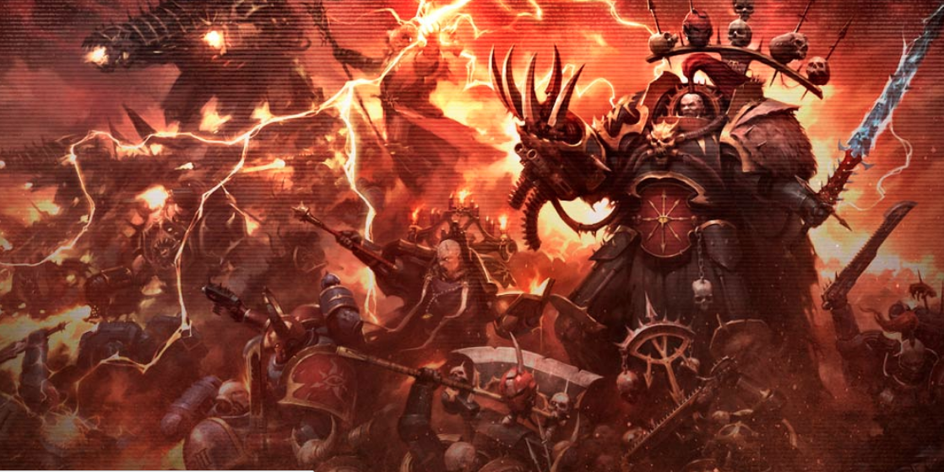
Camps | Traître
Numéro de légion | XVI
Primarque | Horus
Maître de la légion | Abaddon
Couleurs pré hérésie | Blanc-gris - Vert
Couleurs post hérésie | Vert - Noir
Spécificité de la légion | Rassemble tous SMC voulant détruire l’Empereur
Emblème | 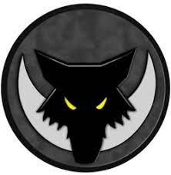Pré-Hérésie  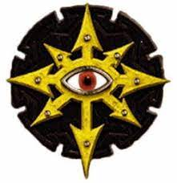Post-Hérésie

1) La première légion
La légion des Luna Wolf était très réputé même durant les premières heures de la Grande croisade. Cependant à la différence des autres elle retrouva son primarque très rapidement. Horus fut retrouvé sur une ancienne planète minière nommé Chtonnia ou les gangs s’affrontait pour contrôler le territoire. Ce dernier fut alors guidé par son père, entraîner aux arts de la guerre et de la diplomatie, talent déjà très développer chez Horus. Tout ceci fit que cette légion fut la plus prestigieuse de toute : un grand nombre de victoire dont certaine éclatante et particulièrement celle d’Ulanor, mais aussi un beaucoup d’influence et toujours à la pointe technologique.
On peut noter que la légion assimila la culture de Chtonia par le biais de ses recrues et on retrouvera des marques de celle ci telle que la que la queue de cheval dépassant des haumes ou bien les marques du gangs d’origine du SM.
L’autre fait à noté c’est l’existence du mournival : ce groupe est composé de 4 capitaines de la légion choisi par Horus lui-même. Son rôle est d’être l’oreille écoutant les confidence du primarque, son conseillé et d’être intraitable vis à vis du manque de performance donnant un image d’Horus bien moins abrupte et augment son charisme. Le mournival était composé de

2) L’ascencion

